Газета для заинтересованных родителей и настоящих педагогов
МУНИЦИПАЛЬНОГО ДОШКОЛЬНОГО ОБРАЗОВАТЕЛЬНОГО УЧРЕЖДЕНИЯ
«ДЕТСКИЙ САД №21» г. Ярославль

Невозможно жить на свете,
Не отдав часок газете,
Ведь газета – знает каждый –
Информатор очень важный
О событиях детского сада знать хотите?
В сентябрьский номерок вы загляните!

Выпуск № 1, сентябрь 2022
__________________________________________________________________________

Тема номера:
«Закружила в небе осень»
Закружилась в небе осень,
Закружила всё вокруг.
И листочки, и дождинки
По дорожке в сад бегут.
Вместе с солнышком пурпурным
Осень льет осенний свет.
И раскрасила в лесочке
Все грибочки в яркий цвет.
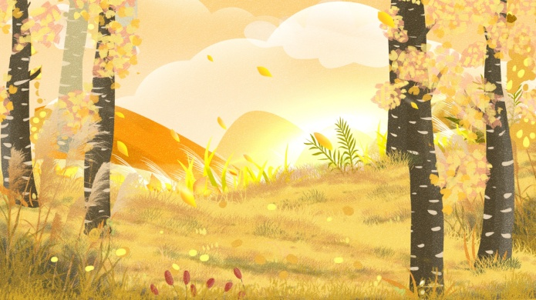

Начало сентября всегда тёплое и светлое, наполнено атмосферой праздника нового учебного года, всё ещё яркое солнце греет по-летнему, словно выдаёт заключительную порцию тепла. Небо светлое, голубое, только ветер временами несёт прохладу, напоминая, что уже наступила осень.
Учебные заведения снова открывают двери, встречая своих повзрослевших учеников. Дни бабьего лета позволяют насладиться теплом ушедших летних дней, дети, веселясь, устраивают листопады из наметённой дворником кучи золотой листвы. Выходные можно посвящать прогулкам по сказочному лесу, где вместе с грибами взошло множество ягод разных размеров, тихонько покачиваясь, они привлекают внимание зверьков и птиц делающих припасы до следующего лета. Воздух наполнен необъятной свежестью скошенных трав, поспевших ягод и созревших яблонь, такой маленький поход легко превращается в большое приключение. Природа радует наш взгляд яркими красками: огненные, красные, желтые каких только нет в начале осени.

Мы поздравляем всех – родителей, детей, сотрудников нашего детского сада с началом учебного года! Пусть он будет увлекательным, интересным и принесёт новые знания, открытия и новых друзей!
В этом выпуске:
Рубрика «Мир вокруг нас» - «Сказка про сентябрь»
Рубрика «Азбука Безопасности» - «Осторожно, незнакомец»
Рубрика «Юный ярославец» - Сказка «Медвежий угол»
Рубрика «Родителям на заметку» - «Чем занять ребёнка осенью»
Рубрика «Детские писатели» - «Борис Степанович Житков»
Рубрика «В мире детских увлечений – «Поделки из природного материала»
Рубрика «Игротека в кругу семьи» - «Осенние игры с детьми»
Рубрика «Мы здоровыми растём» - «Физкультура в детском саду»
Рубрика «Поздравляем!»

Рубрика «Мир вокруг нас»
«Из-за чего расстраивался Сентябрь»
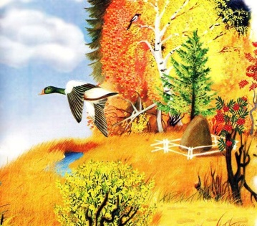
Каждый год, в соответствии с законами природы, к нам приходит сентябрь месяц. Сентябрь — первый осенний месяц, он принимает эстафету у лета. Сентябрь — это месяц размышлений и раздумий. Рады ли мы приходу сентября? Конечно. Но вот сам сентябрь, порой, не торопится прийти. Почему? Об этом мы узнаем из сказки…
Сказка «Из-за чего расстраивался Сентябрь?
Жил-был Сентябрь. Это был в меру солнечный, в меру прохладный месяц. Месяц, который мог накормить ароматными яблоками, душистыми дынями, аппетитными грушами. Он мог подарить на целый день тёплое, надёжное солнышко, а мог на сутки пригласить дождь.
Несмотря на то, что в народе Сентябрь называли ревун, нрав он имел добрый, смирный и покладистый. Он не пугал студёными ветрами, жёстким градом, изнуряющей жарой. Это был спокойный, благодушный месяц.
Но иногда он расстраивался…
А знаете, из-за чего расстраивался Сентябрь? Из-за того, что он шёл вслед за летними месяцами, и люди не хотели его прихода. Ему казалось, что люди желали, чтобы лето не заканчивалось никогда!
— А вот и неправда! — сказали люди Сентябрю. — И хотя Сентябрь осень начинает, прохладной погодой славится, плотными тучами гордится, днями короткими похваляется, а мы любим этот месяц!
— Сентябрь холоден, да сыт, — утверждал народ. – Хмурен батюшка-Сентябрь, да кормить горазд. А кто же покушать не любит? А первого сентября ребятишки школу идут. За знаниями, за умениями, за навыками, за дружбой. Как же нам без Сентября?
Успокоили люди Сентябрь месяц.
Он и рад стараться. Делает листву золотой, багряной, пурпурной. Птиц в дорогу собирает. В садах-полях-огородах урожаем радует. Тёплыми днями во второй половине сентября хвалится. «Бабьим летом» такие дни называются.
Теперь Сентябрь с удовольствием к нам приходит. А мы и рады!

Вопросы к сказке:
Из-за чего расстраивался Сентябрь?
Что созревает в сентябре?
Какая погода бывает в сентябре?
За что мы любим сентябрь?
В каком месяце дети идут в школу?
Какие пословицы о сентябре ты знаешь?
Какой твой любимый месяц?

Рубрика «Азбука Безопасности»
«Осторожно, незнакомец»
Перед родителями стоит сложная задача - защитить ребёнка от незнакомцев. Когда ребёнок находиться вне зоны видимости, это заставляет волноваться. Как же можно решить эту проблему и не беспокоиться за своего малыша? Ведь кто угодно может подойти к вашему ребёнку, пока вы не видите, и увести его. Сейчас такие времена, что нельзя быть спокойным на все 100%. Даже иногда уводят детей с детских площадок у всех на виду.
Важно не только оберегать ребёнка от опасности, но и готовить его встрече с возможными трудностями, для чего ребёнку необходимо рассказывать о наиболее опасных ситуациях, о необходимости соблюдения мер предосторожности, прививать ему навыки безопасного поведения. С ребёнком нужно начинать проводить беседы ещё с возраста 3х лет. Это именно тот возраст, когда ребёнок уже может рассуждать и понимать вас.
Основное правило безопасности на улице: люди бывают разные. Ребёнок
должен общаться на улице только с теми, кого знает! Закон четырех «не»
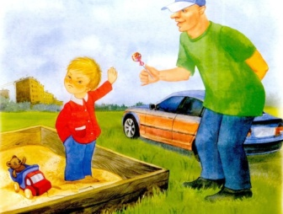
Никогда
1 не разговаривай с незнакомцем;
2 не садись к незнакомцу в машину;
3 не играй по дороге из школы домой;
4 не гуляй с наступлением темноты.
Очень важно объяснить ребёнку, что незнакомец – это любой человек, которого не знает сам ребёнок. Незнакомец может назвать ребёнка по имени, сказать, что пришёл по просьбе его мамы, может позвать посмотреть мультфильмы или предложить конфету. Но если человек ребёнку незнаком, то он должен на все предложения отвечать отказом и в случае опасности кричать: «Я его не знаю!»
Родителям необходимо внушить ребёнку, что никогда и ни при каких
обстоятельствах они не пришлют за ним в школу, домой или во двор
незнакомого человека. Если такой человек подойдет, кем бы он ни назвался, надо немедленно бежать в людное место, звонить родителям или обратиться к полицейскому.
Простые правила для детей любого возраста:
- Если ребёнок хочет куда-либо пойти, то об этом обязательно должен
предупредить родителей, сообщив им куда, с кем он идёт и когда вернётся, сообщив свой маршрут движения.
- Необходимо постараться, чтобы маршрут движения ребёнка не пролегал по лесу, парку, безлюдным и неосвещённым местам.
- В случае, если ребёнок задержался, то он должен попросить родителей
встретить его.
- В случае если маршрут движения ребёнка проходит по автодороге, то он
должен идти по краю дороги навстречу транспорту.
- Во время игры на улице, ребёнку запрещено залезать в подвалы, подсобные помещения, заброшенные дома.
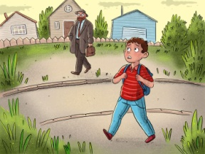
- Если ребёнку показалось, что его кто-то преследует, необходимо незамедлительно проследовать в людное место, обратиться к взрослому.
- Если ребёнка остановили и попросили показать дорогу, то ни в коем случае нельзя садиться в незнакомый автомобиль и не подходить к нему близко.
- Если навстречу ребёнку идёт шумная компания, необходимо перейти на
другую сторону дороги, попытаться обойти эту компанию, не вступать в
конфликты.
- В общественном транспорте лучше садиться ближе к водителю и в случае опасности обратиться к нему за помощью.
- В случае если к ребёнку пристал незнакомый человек, ему угрожает
опасность, необходимо, чтобы ребёнок не впадал в панику, громко закричал, привлекая внимание прохожих.
- При возникновении опасной ситуации ребёнку необходимо бежать в
ближайшее безопасное место: школу, больницу, магазин, полицию и т.д..
- Если при входе в подъезд ребёнок заметил посторонних, то он должен
знать, что в подъезд он сможет войти только дождавшись кого-то из
знакомых.
- Заходить в лифт с незнакомыми – запрещено!
Родители помните, что, покупая детям не по возрасту дорогие подарки
(дорогие мобильные телефоны, компьютеры, игровые консоли и т.д.), которыми ребёнок может пользоваться на улице, Вы провоцируете злоумышленников на совершение в отношении Вашего ребёнка противоправных действий.

Рубрика «Юный ярославец»
«Медвежий угол»
Начинать учить детей любить и почитать родную историю надо с изучения своей малой Родины, того места, где ребёнок появился на свет, вырос и живёт в данный момент. Пусть потом наши дети разлетятся кто куда, но у них навсегда останется чувство Родины, своего родного места, тех улиц, по которым их мамы водили за руку ещё в детский сад и в начальную школу. Замечательно, если человек, гражданин, с самого детства будет знать, что на его родной улице когда-то жили выдающиеся люди, известные всему его родному городу, всей стране, да и всему миру.
Ярославль – древний русский город, расположившийся на берегах реки Волги, с тысячелетней историей. За время своего существования он оброс множеством легенд и сказаний, некоторые из них подтверждены историческими источниками, а другие живут только в памяти народа и передаются из уст в уста.
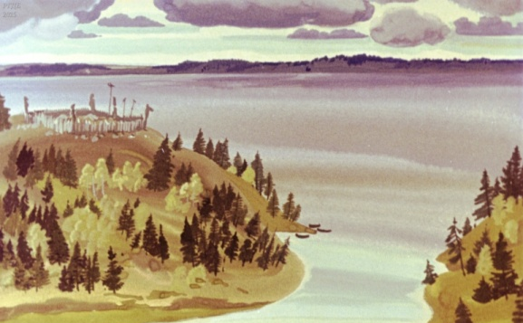
Сказка «Медвежий угол»
Давным-давно, больше тысячи лет назад, там, где в широкую реку Волгу впадает извилистая речка Которосль, расположилось небольшое селище. Здесь в землянке жил мальчик Ярик. Однажды старый дед подозвал Ярика:
- Малина поспела. Давай вместе сходим в лес. Ягод уж очень хочется!
Попытался дед с лавки встать. Поохал, покряхтел от натуги, а все равно не встал: сил совсем не было.
- Видно, не придётся мне в этот раз малинки отведать, – сказал он.
- Я один пойду, – решил Ярик.
- Не ходи один. Возле леса в овраге живёт лютый зверь. Говорят, что никого он не пропускает. Убить может.
Не послушал Ярик старика. Очень хотелось мальчику принести больному
деду сладких ягод. Взял он два берестяных туеска и побежал за малиной.
Путь к лесу преградил глубокий овраг, на дне которого журчал ручей.
Перешёл Ярик на другую сторону оврага и оказался в малиннике. Ярик набрал полные туески спелых ягод.
- Вот будет дедушке угощение! – подумал мальчик и пошёл назад, домой.
Только Ярик решил перейти ручей в овраге, как услышал грозное рычание. Видит, прямо по воде направляется к нему огромная медведица.
- Откуда ты идёшь? – спросила она Ярика.
- Дедушка мой болеет. Он ягод хочет, – сказал мальчик.
- Я хозяйка леса! Моя малина! Никому не дам! – зарычала медведица.
Ярик поставил на землю один туесок с ягодами:
- Вот возьми! Мне не жалко. Угостишь малиной своих деток!
Медведица оторопела.
- В первый раз встречаю человека, который не испугался меня, да ещё и
ягодами угостил! Отпускаю тебя. Ступай своей дорогой. Сюда не возвращайся! Нечего людям в моем лесу делать!
Прибежал Ярик домой и рассказал дедушке про встречу с медведицей.
- Другой раз не ходи по малину! – сказал дед. – Обойдусь я без ягод. Кто
знает, что можно ожидать от зверя лютого?
- А зверь-то совсем не лютый, – сказал упрямый Ярик и на следующее утро пошёл в лес.
На обратном пути снова остановила его медведица.
- Я же предупреждала тебя, не ходи по моим владениям! – зарычала хозяйка леса.
Ярик протянул ей один из берестяных туесков:
- Возьми! Отведай спелых ягод!
Опять медведица не смогла удержаться от щедрого подарка.
С тех пор так и повелось: жители селища стали почитать медведей, остав-
лять им в лесу угощение. Селище, где жил Ярик, назвали Медвежий угол, а овраг, где чаще всего встречали хозяйку леса - Медведицкий овраг.

Рубрика «Родителям на заметку»
«Чем занять ребёнка осенью»
С приходом осени перед многими мамами встает вопрос — чем заняться с ребенком на улицу или чем занять ребенка дома. Так, чтобы это было интересно, весело и, желательно, полезно для развития. Спешу поделиться с вами нашей подборкой идей.

Чем занять ребёнка осенью на улице
Наблюдать за осенней природой и изучать осень:
- Как опадают листья, как улетают птицы, как меняется погода и становится холоднее;
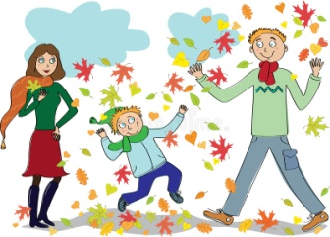
- Сделать фотографии окрестностей и смотреть, как меняется природа;
- Погулять по осеннему лесу или парку;
- Играть с ворохом сухих опавших листьев, валяться в нем и устраивать салют из листьев;
- Собирать букеты из опавших разноцветных осенних листьев и плести венки;
- Набрать побольше природных материалов для поделок на зиму;
- Рисовать мелками на мокром асфальте;
- Пускать кораблики в лужах;
- Пускать мыльные пузыри на мокрый асфальт;
- Сходить за грибами;
- Собрать на даче урожай;
- Порисовать на природе.

Чем заняться с ребёнком дома осенью
- Испечь яблочный пирог;
- Смотреть на капли дождя на стекле;
- Делать осенние поделки из каштанов, листьев, желудей, рябины;
- В преддверии Хэллоуина вырезать на тыкве смешные рожицы;
- Засушить осенние листочки между страницами книги;
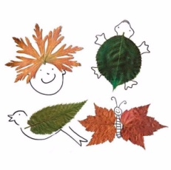
- Раскрашивать листья краской и оставлять ими отпечатки на бумаге или обводить на листе бумаги и раскрашивать красками или карандашами;
- Украсить дом гирляндой из листьев;
- Нарисовать осеннее дерево;
- Сделать кормушки для птиц;
- Наклеить на окно разноцветные осенние листья.
Рубрика «Детские писатели»
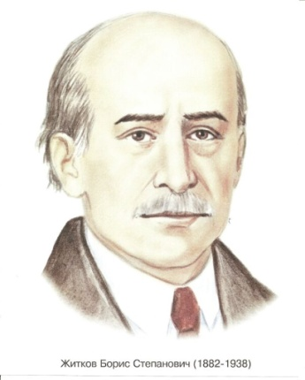
Борис Степанович Житков
Борис Житков родился 11 сентября 1882 г. в Новгороде. Русский и советский писатель, прозаик, педагог, путешественник и исследователь. Автор популярных приключенческих рассказов и повестей, произведений о животных.
Отец Бориса Житкова был очень хорошим учителем математики, а мать – отличной пианисткой. Борису было шесть лет, когда семья переехала в деревню к бабушке. Вскоре семья перебралась в Одессу. Новый, сверкающий мир открылся перед Борисом Житковым: море, порт, пароходы, белоснежные парусники. Они жили прямо в гавани, и мимо их окон проходили корабли. Житкову не было и десяти лет, а он уже великолепно плавал, нырял, один уходил на лодке далеко в море, вызывая зависть соседских мальчишек. Никто из одноклассников не мог лучше и быстрее его вязать морские узлы, грести, предсказывать погоду, распознавать насекомых и птиц.
Борис Житков получил начальное домашнее образование, затем окончил гимназию. Во время учебы подружился с К. И. Чуковским.
Воля и настойчивость помогли ему овладеть многими профессиями. Житков работал химиком, кораблестроителем и даже штурманом дальнего плавания. Он осуществил свою мечту: побывал во многих городах и странах земного шара, в кругосветном плавании и в научных экспедициях.
А вот стать писателем Борис Житков не собирался. Просто он славился среди знакомых как чудесный рассказчик. Однажды по просьбе К. И. Чуковского Житков записал один из своих рассказов. Это решило его судьбу. Вскоре в журналах появились веселые истории Житкова для детей. Борис Степанович писал о настоящей храбрости, о товариществе, о массе интереснейших на свете вещей. И дети сразу полюбили его книги. Все, о чем писал Житков, ему довелось увидеть в жизни своими глазами или сделать своими руками. Поэтому так увлекательны его рассказы.
Борис Степанович прожил всего пятьдесят шесть лет, а писательская жизнь его была совсем короткой – около пятнадцати лет. Но успел написать он так много и так талантливо, как редко кому удавалось.
Борис Степанович Житков занимает особое место среди детских литераторов. Его рассказы взяты из жизни. Поэтому они читаются легко и запоминаются надолго. Самыми популярными у маленьких (и взрослых) читателей являются «Рассказы о животных»: «Храбрый утёнок», «Охотник и собаки», «Медведь», «Как слон спас хозяина от тигра», «Галка», «Беспризорная кошка».
Житков Б. С. исколесил почти весь мир и написал много рассказов про море, про дальние страны и экзотических животных, о приключениях простых людей, о том, что бывало в жизни — и хорошего, и трудного, и порой опасного - «Что я видел».
Рассказы Житкова Б.С. «Что бывало» — короткие истории для дошкольников с непридуманными жизненными ситуациями. Истории не только расскажут о различных случаях, но и пояснят как правильно себя вести, а как поступать не следует: «Красный командир», «Мыло», «В горах», «Как Саша маму напугал», «Борода», «Как тонул один мальчик» и многие другие.

Рубрика «В мире детских увлечений
«Поделки из природного материала»
Поделки из природного материала дети особенно любят, ведь их можно сотворить из того, что они сами найдут в парке, в поле, в лесу, на морском побережье или в горах. Главное, чтобы хватило фантазии превратить ракушки, гальку, камушки, веточки, сухие плоды, шишки, желуди, каштаны, орехи, семена или соцветия своими руками в нечто необычайное! К тому же природный материал – самый экологический материал для создания поделок.
Изготовление поделок из природного материала развивает навыки:
- развивает мелкую моторику;
- учит ставить цель и визуализировать ее на протяжении творческого процесса;
- экспериментировать и искать оптимальные пути продвижения к цели;
- развивает пространственное воображение;
- учит видеть цельную вещь в разрозненных элементах;
- развивает внимание и аккуратность, терпение и старательность;
- пробуждает интерес к творческому конструированию;
- знакомит с чувством вдохновения;
- учит бережно относиться к природе.

Улитки
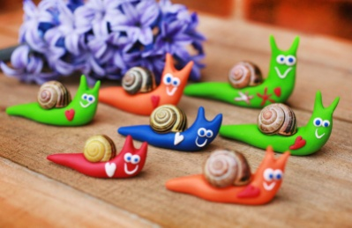
Соберите понравившиеся вам ракушки, промойте проточной водой и подсушите на солнце. Рассортируйте заготовленные ракушки по цвету и форме. Можно покрыть ракушки прозрачным лаком – они будут блестеть как в воде. Отберите несколько спирально закрученных раковин. Возьмите пластилин и вылепите фигурку улитки: голову, рожки, хвост. Закрепите раковину на спине улитки.
Яркие камушки
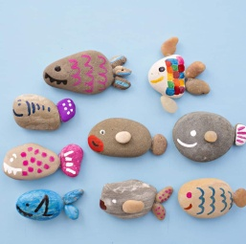
Детки любят собирать на пляже морские камешки. Кисточка и краски превратят гладкую гальку в жучка, божью коровку, черепашку, сову или грибок. Сама форма камешка подскажет малышу, какой образ лучше создать. На камешек наносится краска – и образ готов. Камушки между собой склеиваются пластилином. После того, как творение высохнет, для придания блеска покройте его бесцветным лаком.

Забавные зверушки
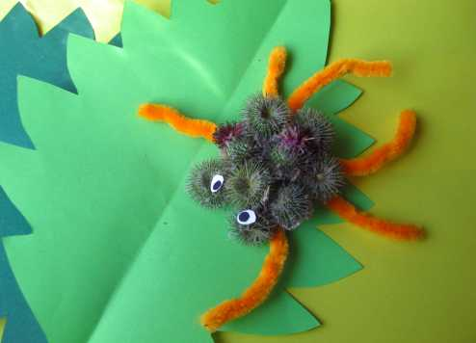
С маленьким ребенком попробуйте сделать что-нибудь совсем простое: например, смастерить фигурки зверушек из цепкого репейника. Для этого изготовьте заранее каркас из шерсти, на который будет лепиться репей. Потом предложить крохе сформировать медвежонка, слоника с длинным хоботом, собачку или паука.
Картинка из листьев
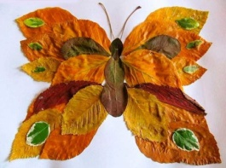
Соберите с ребенком во время прогулки в парке или лесу соберите много листьев разных оттенков и формы, больших и маленьких. Засушите их между листами старой книги или газеты , положив сверху что-нибудь тяжелое. Для работы понадобятся листы картона, клей и природный материал. Если вы делаете аппликации с маленьким ребенком (1,5-3 года), то можно листья просто разложить красиво на картоне. Дети постарше могут проявить фантазию и сделать удивительную аппликацию с вашей помощью. Темой аппликации могут быть разные птички, зверюшки, рыбки, машинки или даже сюжетные картинки.
Поделки из желудей
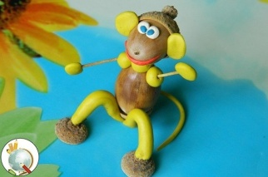
Желуди бывают разные: крупные и мелкие, продолговатые и круглые. У ослика или лошадки туловище делается из желудя большого, а головка – из маленького. Также из двух желудей – поменьше и побольше – и нескольких палочек можно сделать красивого аиста. Смешных человечков можно сделать: худых и толстых, высоких и низких, в шляпках. Главное, все надо делать, пока желуди еще не успели высохнуть. Игрушки, сделанные из свежих желудей, сохраняются долгое время.
А сколько смешных и славных фигурок можно сделать из каштанов, шишек и орехов! Просто бесчисленное количество, особенно если фантазия разыграется во время работы.
Цветочные Эльфы
Для этой поделки вам потребуется немного цветков. Соберите их вместе с ребенком во время вашей прогулки о парку или лесу. Для изготовления удивительной картинки вам понадобится: картон, карандаши или фломастеры, клей цветы и лепестки. Сначала нарисуйте фигуры на картоне, а потом приступайте к приклеиванию одежды, крыльев и волшебной палочки.

Рубрика «Игротека в кругу семьи»
«Осенние игры с детьми»
1. Сделайте вместе с ребёнком пудинг для птиц, которые остаются зимовать вместе с нами.
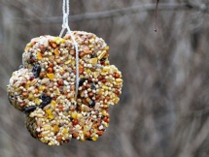
Берём крошки хлеба, орешки, семечки и натёртое на тёрке сало (несоленое), даём ребёнку всё это тщательно перемешать ложкой в миске. Взрослый растапливает сало (несоленое), добавляет его в миску со смесью. Получится вязкая масса. Погружаем конец веревки в эту массу и даём массе затвердеть. Затем вынимаем из формы и вывешиваем на улице в холодную погоду. Можно делать такой пудинг как порционный в небольших формочках. Наблюдаем за птицами и радуемся!
2. Поиграйте в игру «С какой ветки детки?».
Каждый с закрытыми глазами выбирает себе листочек на земле. Под счет до 5-10 нужно успеть добежать до дерева, с которого этот листок мог упасть, то есть найти «с какой ветки детка». В этой игре учим малыша различать листья разных деревьев по форме, цвету, размеру, правильно называть деревья.

3. Собирайте вместе с детьми букет листочков с определенного дерева.
Кто больше листьев соберет за минуту (например, мама собирает только дубовые листочки в свой букет, малыш - только осиновые).

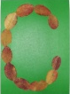
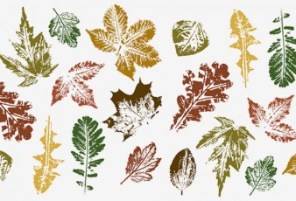
4. Сделайте нарисованный гербарий из отпечатков листьев от разных деревьев.
Приносим с прогулки осенние листочки, одну сторону каждого листочка намазываем густым слоем краски. Аккуратно накрываем листом альбома и прижимаем. На бумаге остается отпечаток.

5. Выкладывайте из осенних листочков на земле буквы и цифры.
6. Поиграйте в игру «Трик-трак»
Вы говорите утверждение об осени (например:«Октябрь наступает. Птицы к нам прилетают. Так бывает или не бывает?» или «Осень пришла, медведь в берлогу на зиму улегся. Так бывает или не бывает?» или «Осенью дни стали длиннее. Так бывает или не бывает?». Ребенок отвечает либо «Трик – трак, это не так» (и прячет ручки за спину). Или «Трик – трак, это так» и протягивает к Вам ладошки. Его задача – ни разу не ошибиться в ответ на Ваши подвохи.
В игре закрепляем представления малыша об осени и уточняем их.
7. Загадывайте с помощью разноцветных листочков задачки «Продолжи узор».
Малышу нужно угадать загаданную последовательность и продолжить ее. Например: красный – желтый – красный – желтый. Или большой – маленький – большой (любой формы и цвета) – маленький и т.д...
8. Поиграйте в игру «А ну-ка, найди».
Попросите малыша на прогулке отыскать мокрый камень, прямую длинную палочку, круглый предмет, прозрачный предмет, изогнутую «как буква Г» веточку и т.д. Называйте разные свойства и качества предметов окружающего мира (форма, цвет, размер, фактура и т.д.)
9. Загадайте ребёнку логические задачки об осенней погоде.
Например: «Мальчик одевался, чтобы пойти в школу. Мама подошла к закрытом окну, посмотрела на улицу и сказала: «Какой сильный ветер, одевайся потеплее». Как мама узнала. Что на улице сильный ветер, ведь окно было закрыто?»
10. Сделайте вместе с малышом опыт, который покажет ребёнку, зачем осенью животные меняют шубки на зимние, более тёплые.
Вам понадобится шерстяная перчатка или рукавичка и два кубика льда из морозильной камеры. Пусть ребёнок наденет на одну руку перчатку. Положите ему на ладошки по кубику льда на 5 секунд. Какой руке быстрее стало холодно? Почему? Делаем вывод о том, что кожа не пропускает воду, но и не защищает от холода и морозов.
А что же происходит с животными, у которых нет шерсти? (тюлени, моржи, киты) Как же они защищаются от холода? У них есть под кожей жировой слой, который сохраняет тепло. Давайте это проверим вместе с ребенком. Возьмите растительное масло, два полиэтиленовых пакета и 2 новых кубика льда. Вылейте масло в ладошку ребенку и засуньте руку, смазанную маслом, в пакет. Другую руку (без масла) тоже засуньте в пакет. Пакет будет выполнять роль «кожи», а масло – роль «жира». Положите на ладошки, укрытые пакетами, по кубику льда. Подержите 5 секунд. Какой руке холоднее? Почему?
Желаем Вам интересных и радостных игр с детьми и новых идей!

Рубрика «Мы здоровыми растём»
«Физкультура в детском саду»
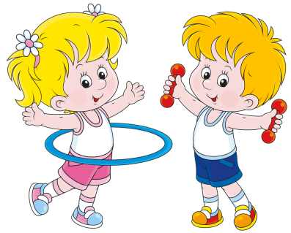
Здоровье - важнейшая предпосылка правильного формирования характера, развития инициативы, сильной воли, дарований, природных способностей.
Цель физической культуры — положительное воздействие на жизненно важные функции организма человека. Дошкольный возраст считается наиболее важным для физического, психического и умственного развития ребенка. В этот период закладываются основы его здоровья. Поэтому основная задача физкультурно-оздоровительной работы заключается в том, чтобы способствовать укреплению здоровья, совершенствованию физического развития дошкольника.
Физкультурно-оздоровительной работе в детских садах сейчас уделяется повышенное внимание, потому что значительная часть детей имеет проблемы со здоровьем, а очень многих малышей можно отнести к категории часто болеющих. Как известно, регулярные занятия физкультурой укрепляют организм и способствуют повышению иммунитета. Кроме того, дети, в отличие от взрослых, очень подвижны и активны, поэтому им просто необходимо периодически «выпускать пар», а для этой цели, как и для совершенствования координации движений, физкультура подходит, как ничто другое.
Формы физкультурно-оздоровительной работы:
- физкультурные занятия;
- утренняя гимнастика;
- физкультминутки;
- гимнастика пробуждения после дневного сна;
- самостоятельная двигательная деятельность детей в группе;
- организованная и самостоятельная двигательная деятельность детей на прогулке;
- физкультурные досуги, развлечения, праздники;
Занятия по физкультуре проводятся 3 раза в неделю. Их продолжительность зависит от возраста детей и составляет: в младшей группе – 15 минут; в средней группе – 20 минут; в старшей группе – 25 минут; в подготовительной группе -30 минут.
Физкультура может проводиться как с музыкальным сопровождением, так и без него.
На занятиях по физкультуре детей в игровой форме учат прыгать в длину, в высоту, запрыгивать на «ступеньку», прыгать на одной и на двух ногах, бегать, приседать, ходить паровозиком, ползать, ловить и кидать в цель мячи. Помимо этого изучаются разные виды ходьбы и бега (ребенок учится ходить, «как мишка косолапый», «как лисичка» - опираться на разные части стопы, прыгать «как зайчик-попрыгайчик», высоко поднимать колени, выполнять подскоки). В старших группах для детей проводятся эстафеты с преодолением препятствий (подлезть под перекладину, перепрыгнуть через барьер, пробежать змейкой).
У ребенка обязательно должна быть специальная форма для занятий физкультурой – это, в первую очередь, вопрос гигиены, а также дисциплины. Наличие спортивной формы одного направления вырабатывает у малышей командный дух при проведении эстафет и спортивных праздников.
Физическое развитие детей нужно продолжать и за пределами детского сада. Утренняя гимнастика по выходным дома и подвижные игры на прогулке, безусловно, пойдут на пользу любому ребенку. Естественно, не каждый из малышей станет чемпионом, но каждый обязательно должен вырасти крепким и здоровым. Когда люди говорят о счастье, они, прежде всего, желают друг другу здоровья. Так пусть дети будут здоровыми и счастливыми. А это значит, что здоровыми и счастливыми будем мы все!

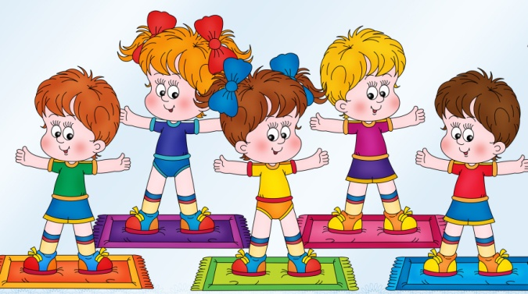

Рубрика «ПОЗДРАВЛЯЕМ!»
Поздравляем именинников сентября всех групп детского сада
с Днём рождения!!!

Разве могут быть сомнения,
В том, что лучше всех ты в мире,
Наступил твой День рождения,
Раскрывай ладошки шире,
Принимай скорей подарки
И, конечно, поздравления.
Будет радостным и ярким
Пусть сегодня настроение!

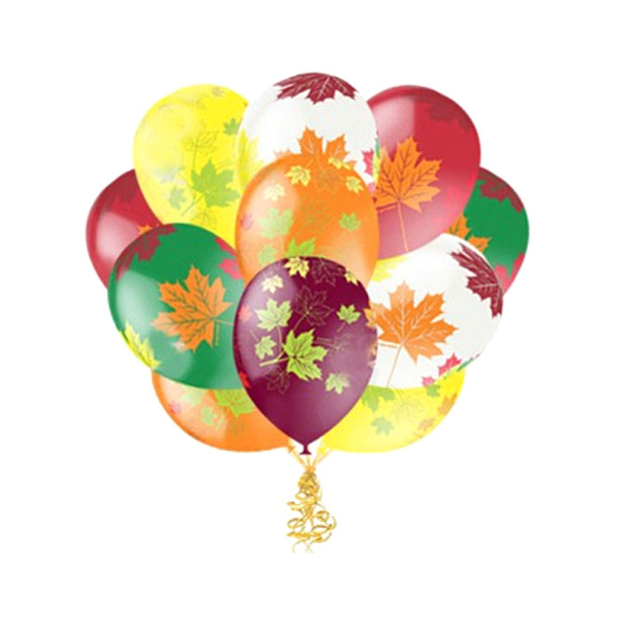

Редакция газеты:
Кондрашкина Ю.Н.
Фёдорова Е.Н.

